ACTA APROBADA
SESIÓN ORDINARIA No. 3067
FECHA: Jueves 26 de abril de 2018
HORA: 7:30 a.m.
LUGAR: SALA DE SESIONES DEL CONSEJO INSTITUCIONAL
PRESENTES
Dr. Julio Calvo Alvarado Presidente y Rector
Ing. Luis Alexander Calvo Valverde Representante Docente
Dr. Luis Gerardo Meza Cascante Representante Docente
M.Sc. Ana Rosa Ruiz Fernández Representante Administrativa
Ing. Alexander Valerín Castro Representante Administrativo
Srta. Verónica Vargas Mora Representante Estudiantil
Sr. William Boniche Gutiérrez Representante Estudiantil
Sr. Henry Alfaro Arias Representante Estudiantil
Ing. Carlos Roberto Acuña Esquivel Representante de los Egresados
AUSENTES:
M.Sc. María Estrada Sánchez Representante Docente
M.S.O. Miriam Brenes Cerdas Representante Docente
Dr. Tomás Guzmán Hernández Representante Sedes y Centros Académicos
FUNCIONARIOS
M.A.E. Ana Damaris Quesada Murillo Directora Ejecutiva, Secretaría Consejo Institucional
Lic. Isidro Álvarez Salazar Auditor Interno
ÍNDICE
PÁGINA
ARTÍCULO 8. ASUNTOS DE TRÁMITE
ARTÍCULO 1. Aprobación de Agenda  ARTÍCULO 2. Aprobación de las Actas No. 3065 y 3066  ARTÍCULO 3. Informe de Correspondencia (documento anexo)  ARTÍCULO 4. Informe de Rectoría  ARTÍCULO 5. Propuestas de Comisiones  ARTÍCULO 6. Propuestas de Miembros del Consejo Institucional | 2  3  3  7  8  10
ASUNTOS DE FONDO
ARTÍCULO 7. Autorización al señor Rector Dr. Julio Calvo Alvarado para que continúe con el trámite para dar por finiquitado el contrato de trabajo del señor Faustino Montes de Oca Murillo, funcionario de la Escuela de Ingeniería Electrónica, por mutuo acuerdo, conforme lo establecido en el artículo 119 de la Segunda Convención Colectiva de Trabajo del Instituto Tecnológico de Costa Rica. (A cargo de la Comisión de Planificación y Administración)  ARTÍCULO 8. Nombramiento de un miembro titular en la Comisión de Carrera Profesional, durante el período comprendido entre el 02 de junio de 2018 y el 01 de junio de 2021. (A cargo de la Presidencia)  ARTÍCULO 9. Pronunciamiento del Consejo Institucional sobre la problemática que enfrenta el Pueblo Nicaragüense. (A cargo de la Comisión de Planificación y Administración) | 10  13  14
ASUNTOS DE FORO
ARTÍCULO 10. Informe de Labores de la Auditoría Interna, período 2017 | 17
ASUNTOS VARIOS
ARTÍCULO 11. Presentación Informe de Labores de la Rectoría  ARTÍCULO 12. Presentación de los Varios en las Sesiones del Consejo Institucional  ARTÍCULO 13. Presentación de los Varios en las Sesiones del Consejo Institucional  ARTÍCULO 14. Felicitación a la Secretarias de la Secretaría del Consejo Institucional  ARTÍCULO 15. Capacitación en el tema de autonomía universitaria | 30  31  31  31  32

El Dr. Julio Calvo Alvarado, quien preside, inicia la sesión a las siete de la mañana con cincuenta y cinco minutos, con la presencia del Dr. Luis Gerardo Meza Cascante, M.Sc. Ana Rosa Ruiz Fernández, Srta. Verónica Vargas Mora, Sr. William Boniche Gutiérrez, Ing. Luis Alexander Calvo Valverde y el Ing. Carlos Roberto Esquivel Acuña.
El señor Julio Calvo justifica las ausencias de la señora María Estrada Sánchez, por encontrarse en un foro en el Centro Académico de Limón, la señora Miriam Brenes Cerdas, por encontrarse dando una charla en el Instituto Nacional de Seguros y el señor Tomás Guzmán Hernández, por encontrarse participando en “International Conference on Renowable Energy”, Barcelona - España.
CAPÍTULO DE AGENDA
ARTÍCULO 1. Aprobación de la Agenda
El señor Julio Calvo Alvarado somete a votación la agenda del día y se obtiene el siguiente resultado: 8 votos a favor, 0 en contra.
Por lo tanto, la agenda se aprueba de la siguiente manera:
ASUNTOS DE TRÁMITE

Asistencia

Aprobación de Agenda

Aprobación de las Actas No. 3065 y 3066

Informe de Correspondencia (documento anexo)

Informes de Rectoría

Propuestas de Comisiones

Propuestas de miembros del Consejo Institucional

ASUNTOS DE FONDO

Autorización al señor Rector Dr. Julio Calvo Alvarado para que continúe con el trámite para dar por finiquitado el contrato de trabajo del señor Faustino Montes de Oca Murillo, funcionario de la Escuela de Ingeniería Electrónica, por mutuo acuerdo, conforme lo establecido en el artículo 119 de la Segunda Convención Colectiva de Trabajo del Instituto Tecnológico de Costa Rica. (A cargo de la Comisión de Planificación y Administración)

Nombramiento de un miembro titular en la Comisión de Carrera Profesional, durante el período comprendido entre el 02 de junio de 2018 y el 01 de junio de 2021. (A cargo de la Presidencia)

Pronunciamiento del Consejo Institucional sobre la problemática que enfrenta el Pueblo Nicaragüense. (A cargo de la Comisión de Planificación y Administración)

ASUNTOS DE FORO

Informe de Labores de la Auditoría Interna, período 2017
ASUNTOS VARIOS

Varios
La discusión de este punto consta en el archivo digital de la Sesión No. 3067.
ARTÍCULO 2. Aprobación de las Actas No. 3065 y 3066
Acta 3065
El señor Julio Calvo Alvarado somete a votación el Acta No. 3065, y se obtiene el siguiente resultado: 8 votos a favor y 0 en contra, sin ninguna observación.
NOTA: El señor Alexander Valerín se presenta a la Sesión, a las 8:00 a.m.
Acta 3066
El señor Julio Calvo Alvarado somete a votación el Acta No. 3066, y se obtiene el siguiente resultado: 9 votos a favor y 0 en contra, sin ninguna observación.

CAPITULO DE CORRESPONDENCIA
ARTÍCULO 3. Informe de Correspondencia (documento anexo)

La señora Ana Damaris Quesada da a conocer la correspondencia recibida por la Secretaría del Consejo Institucional, la cual incluye:
Correspondencia remitida al Presidente del Consejo Institucional:
- UP-AE-75-2018, Memorando con fecha de recibido 17 de abril de 2018, suscrito por el Dr. Bernal Martínez Gutiérrez, Coordinador Unidad de Posgrado, Escuela de Administración de Empresas, dirigido al Dr. Julio César Calvo Alvarado, Presidente Consejo Institucional, en el cual solicita nombrar un representante del Consejo Institucional, con el fin de que pueda participar en la graduación del Programa de Maestría en la Sede de Liberia. El acto se llevará a cabo el viernes 4 de mayo del 2018 a las 4:00 p-m. en el salón Magnolia & Bromelia Hotel Hilton Garden Inn. (SCI-0495-4-18)
Se toma nota. Futuro Punto de agenda.

Correspondencia remitida al Consejo Institucional
- VIE-281-2018, Memorando con fecha de recibido 17 de abril de 2018, suscrito por la Dra. Ing-Paola Vega Castillo, Vicerrectora de Investigación y Extensión, dirigido a la MAE. Ana Damaris Quesada Murillo, Directora Ejecutiva Secretaría del Consejo Institucional, en el cual remite respuesta a Oficio SCI-251-2018 sobre cumplimiento de acuerdos. (SCI-0494-4-18)
Se toma nota. Se toma nota en Seguimiento de Acuerdos.
La señora Ana Damaris Quesada informa que la señora Paola Vega indicó que ya atendió el acuerdo sobre el Reglamento para la Vinculación Externa Remunerada; sin embargo, ayer en conversación con el señor Luis Paulino Méndez manifestó que la FUNDATEC lo está trabajando y enviará la propuesta con la integración de todas las observaciones.
- CCAAA-04-2018 Memorando con fecha de recibido 18 de abril de 2018, suscrito por el señor Cristian Barahona Masís, Presidente Comisión de Carrera Administrativa y de Apoyo a la Academia, dirigido a Señores del Consejo Institucional, en el cual solicita emitir un informe a la Comunidad Institucional, sobre la solicitud de Reforma Integral al Reglamento de Carrera Administrativa y de Apoyo a la Academia. Así como, definir la fecha en que se aprobará, por parte del Consejo Institucional, la solicitud de Reforma Integral al Reglamento de Carrera Administrativa y de Apoyo a la Academia. (SCI-0500-04-18)
Se toma nota. Se traslada a Comisión de Planificación y Administración.
- CORREO ELECTRÓNICO CON REFERENCIA AL-19789-OFI-0047-2017, con fecha de recibido 17 de abril de 2018, suscrito por la señora Nery Agüero Montero, Jefa de Área de la Comisión Especial de la Provincia de Limón de la Asamblea Legislativa, dirigido al Dr. Julio César Calvo Alvarado, Rector y trasladado a la Máster Ana Damaris Quesada Murillo, Directora Ejecutiva Secretaría del Consejo Institucional, en el cual solicitan criterio sobre el Proyecto de Ley “Declaratoria del Calipso como patrimonio cultural Inmaterial Costarricense y al Sr. Walter Ferguson ciudadano distinguido”, Expediente 20.512. (SCI-0493-04-18)
Se toma nota. Se traslada a Comisiones para dictaminar proyectos de ley. Se consulta a la Comunidad Institucional y a la Escuela de Cultura y Deporte.
- CDPAL-11-2018 Memorando con fecha de recibido 16 de abril de 2018, suscrito por la Licda. María de los Ángeles Medaglia Gómez, Coordinadora Comisión Asesora para Dictaminar Proyectos de Ley, dirigido al Consejo Institucional, en el cual remite la propuesta de modificación al protocolo para dictaminar proyectos de ley, por parte de las Comisiones Asesoras para Dictaminar Proyectos de Ley. (SCI-0492-04-18)
Se toma nota. Se traslada a Comisión de Estatuto Orgánico.
- CDPAL-12-2018 Memorando con fecha de recibido 17 de abril de 2018, suscrito por la Licda. María de los Ángeles Medaglia Gómez, Dra. Lyannette Petgrave Brown, Lic. Pablo Bonilla Siles, Ing. Miriam Brenes Cerdas, Ing. Luis Gómez Gutiérrez, Máster María Carolina Pelaéz Gil, Lic. Esteban Quesada Navarro, Comisión Asesora para Dictaminar Proyectos de Ley, dirigido a la Máster Ana Damaris Quesada Murillo, Directora Ejecutiva Secretaría del Consejo Institucional, en el cual remite dictamen proyecto de ley “Transparentar la remuneración de los Presidentes y limitar las pensiones de Expresidentes, Expediente 20.484. (SCI-0496-04-18)
Se toma nota. Futuro Punto de Agenda.

Correspondencia remitida con copia Consejo Institucional
- SCI-265-2018, Memorando con fecha de recibido 16 de abril de 2018, suscrito por la Ing. María Estrada Sánchez M.Sc., Coordinadora Comisión de Asuntos Académicos y Estudiantiles, dirigido al Ing. Luis Paulino Méndez, Vicerrector de Docencia, con copia al Consejo Institucional, en el cual informa que es criterio de la Comisión de Asuntos Académicos y Estudiantiles, solicitar a la Vicerrectoría de Docencia la atención inmediata y elevar a la Rectoría la solicitud de adhesión planteada por profesores de la Escuela de Seguridad Laboral e Higiene Ambiental, y que sea conocido en el Consejo de Rectoría, por motivo de que la fecha en que evaluarán las propuestas por parte del equipo de REDULAC es el 16 de abril. (SCI-0489-4-18)
Se toma nota.
- R-398-2018, Memorando con fecha de recibido 16 de abril de 2018, suscrito por el Dr. Julio Cesar Calvo Alvarado, Rector, dirigido a la Dra., Paola Vega Castillo, Vicerrectora de Investigación y Extensión, con copia al Consejo Institucional, en el cual, para los efectos pertinentes, hace de su conocimiento la Resolución RR-103-2018, con la cual se apoya el “V Congreso Internacional de Ingeniería Agroindustrial”, para que sea declarada de interés institucional. (SCI-0491-4-18)
Se toma nota. Se traslada a Comisiones Permanentes.
- SCI-269-2018, Memorando con fecha de recibido 18 de abril de 2018, suscrito por la M.Sc. Ana Rosa Ruiz, Coordinadora Comisión de Planificación y Administración, dirigido al MBA. Harold Blanco Leitón, Coordinador Comisión Institucional de Teletrabajo, con copia al Consejo Institucional, en el cual se hace solicitud de revisión del “Manual de Procedimientos Interno para Promover y Regular la Modalidad de Teletrabajo en el ITCR”, a la luz de la Reforma Procesal Laboral, Ley 9343, vigente a partir del 25 de julio de 2017. (SCI-0498-4-18)
Se toma nota.
- SCI-270-2018, Memorando con fecha de recibido 18 de abril de 2018, suscrito por el Ing. Alexander Valerín, Coordinador Comisión de Planificación y Administración, dirigido a la MAU. Tatiana Fernandez Marín, Directora Oficina de Planificación y Administración, con copia al Consejo Institucional, al cual se adjunta la propuesta de modificación al Reglamento de Teletrabajo, para que se incorporen los dictámenes correspondientes, luego sea devuelta a la Comisión de Planificación y Administración, a fin de que esta la eleve al Consejo Institucional. (SCI-0499-4-18)
Se toma nota.
- SCI-272-2018, Memorando con fecha de recibido 19 de abril de 2018, suscrito por la M.A.E. Ana Damaris Quesada Murillo, Directora Ejecutiva, Secretaría del Consejo Institucional, dirigido a la M.Sc. Ana Rosa Ruiz Fernandez, Coordinadora Comisión de Planificación y Administración, con copia al Consejo Institucional, en el cual se hace el traslado a la Comisión de la correspondencia, de la Sesión Ordinaria No. 3065, Artículo 3, incisos 2, 3, 5, 6 y 8, del 19 de abril de 2018. (SCI-0473-4-18)
Se toma nota.
- SCI-273-2018, Memorando con fecha de recibido 19 de abril de 2018, suscrito por la M.A.E. Ana Damaris Quesada Murillo, Directora Ejecutiva, Secretaría del Consejo Institucional, Directora Ejecutiva Secretaría del Consejo Institucional, dirigido a la Máster María Estrada Sánchez, Coordinadora Comisión de Asuntos Académicos y Estudiantiles, con copia al Consejo Institucional, en el cual se hace el traslado de la correspondencia a la Comisión, de la Sesión Ordinaria No. 3065, Artículo 3, incisos 2, 3, 4 y 8 del 19 de abril de 2018. (SCI-0509-4-18)
Se toma nota.
- SCI-274-2018, Memorando con fecha de recibido 19 de abril de 2018, suscrito por la M.A.E. Ana Damaris Quesada Murillo, Directora Ejecutiva, Secretaría del Consejo Institucional, Directora Ejecutiva Secretaría del Consejo Institucional, dirigido al Dr. Luis Gerardo Meza Cascante, Coordinador de la Comisión de Estatuto Orgánico, con copia al Consejo Institucional, en el cual se hace el traslado de la correspondencia a la Comisión, de la Sesión Ordinaria No. 3065, Artículo 3, incisos 2, 3, 8 y 11 del 19 de abril de 2018. (SCI-0510-4-18)
Se toma nota.
- SCI-275-2018, Memorando con fecha de recibido 19 de abril de 2018, suscrito por la M.A.E. Ana Damaris Quesada Murillo, Directora Ejecutiva, Secretaría del Consejo Institucional, dirigido a la Licda. María de los Ángeles Medaglia Gómez, Coordinadora Comisiones Asesoras para dictaminar proyectos de ley, con copia al Consejo Institucional, en el cual se hace traslado de Proyectos “Ley para el buen aprovechamiento de las embarcaciones y otros bienes navales incautados al crimen organizado, Expediente No. 20.344”. (SCI-0511-4-18)
Se toma nota.
Correspondencia remitida a Miembros del Consejo Institucional
- DAIR-057-2018, Memorando con fecha de recibido 19 de abril de 2018, suscrito por el M.A.E. Nelson Ortega Jiménez, Presidente Directorio de la Asamblea Institucional Representativa, (AIR), dirigido a la Profesora Paola Solera Steller, Funcionaria Escuela de Biología y a los Miembros del Consejo Institucional, en el cual remiten resolución del “Recurso de revocatoria o reconsideración o reposición y apelación al ente superior (AIR)” presentado por la profesora Paola Solera Steller en contra del acuerdo de la Sesión Ordinaria No. 3050, artículo 12 del miércoles 6 de diciembre de 2017, publicado en la Gaceta del ITCR No. 492. (SCI-0504-4-18)
Se toma nota. Se traslada a la Comisión de Planificación y Administración.
Correspondencia remitida a Comisiones Permanentes
- DAIR-050-2018, Memorando con fecha de recibido 16 de abril de 2018, suscrito por el M.A.E. Nelson Ortega Jiménez, Presidente Directorio de la Asamblea Institucional Representativa (AIR), dirigido a la M.Sc. Ana Rosa Ruiz Fernández, Coordinadora Comisión de Planificación y Administración, con el cual responde el oficio SCI-229-2018, en el que se solicita una prórroga para publicación del Informe de labores del Consejo Institucional, correspondiente al año 2017. (SCI-0490-4-18)
Se toma nota.
- AUDI-AS-004-2018, Memorando con fecha de recibido 18 de abril de 2018, suscrito por el Lic. Isidro Álvarez Salazar, Auditor Interno, dirigido al Ing. Alexander Valerín Castro, Coordinador a.i., Comisión de Planificación y Administración, en el cual remite observaciones al documento “Presupuesto Extraordinario 1-2018 y Modificación al Plan al Plan Anual Operativo 2018”, remitido oficio R-379-2018”. (SCI-0501-4-18)
Se toma nota.
- R-437-2018, Memorando con fecha de recibido 19 de abril de 2018, suscrito por el Dr. Julio César Calvo Alvarado, Rector, dirigido a la MSc. Ana Rosa Ruiz Fernández, en el cual con el fin de atender el oficio SCI-241-2018, señala que el Ing. Faustino Montes de Oca, profesor de la Escuela de Ing. Electrónica”, no tiene compromisos con la Institución, por lo que solicita darle el tramite al acuerdo mutuo solicitado por el Ingeniero Montes de Oca, y aprobado por Consejo Institucional. (SCI-0506-4-18)
Se toma nota.
- FO-200-2018, Memorando con fecha de recibido 19 de abril de 2018, suscrito por el Ing. Alejandro Meza Montoya, Director Escuela de Ingeniería Forestal, dirigido a la M.Sc., María Estrada Sánchez, Coordinadora Comisión de Asuntos Académicos y Estudiantiles, en el cual incluye información adicional al oficio FO-193-2018, según la reunión realizada el viernes 13 de abril con la Comisión de Asuntos Académicos y Estudiantiles. (SCI-0505-4-18)
Se toma nota.
ADDENDUM DE CORRESPONDENCIA
- R-448-2018, Memorando con fecha de recibido 24 de abril de 2018, suscrito por el Dr. Julio César Calvo Alvarado, Rector, dirigido a Señores del Consejo Institucional, en el cual adjunta el informe de Labores del Rector 2017, el cual se presentará a la Comunidad Institucional en la Asamblea Institucional Representativa, programada para el miércoles 25 de abril del presente año. (SCI-0525-4-18)
Se toma nota. Se traslada a las Comisiones Permanentes.
Presentado el informe de correspondencia por parte de la señora Ana Damaris Quesada; con las observaciones correspondientes, se procede a tomar nota en el Seguimiento de Acuerdos y se direccionan los oficios a las diferentes Comisiones, según corresponda.
La discusión de este punto consta en el archivo digital de la Sesión No. 3067.
ARTÍCULO 4. Informes de Rectoría
El señor Julio Calvo informa de la Sesión del Consejo de Rectoría:
Acuerdo sobre el Consejo Académico: El Consejo de Rectoría va en la línea de recomendar retirar la propuesta de Consejo Académico.
Estudio Actuarial: el señor Humberto Villalta presentó el estudio actuarial, hizo algunas aproximaciones y se les solicitó a los consultores de la Universidad de Costa Rica que presenten la información en el Consejo Institucional; incluyendo la simulación de algunos escenarios.
Graduación en la Sede Regional San Carlos
El Señor Rector informa que se graduaron aproximadamente cien estudiantes en dos actos, dentro de los cuales están los primeros Ingenieros en Electrónica de la Sede Regional San Carlos.
Conferencia de Prensa sobre el estudio de empleabilidad de profesionales de universidades públicas y privadas
El martes 24 de abril, antes de la sesión de CONARE se realizó una conferencia de prensa sobre el estudio de empleabilidad de profesionales de universidades públicas y privadas. Agrega que, se diseñó una plataforma para los estudiantes; y que solicitará a la señora Xinia Alfaro que haga una presentación de los resultados, en particular de la herramienta que tienen ahora los orientadores de los colegios, para que los estudiantes visualicen los perfiles de carreras, niveles de empleabilidad, el perfil laboral y otros aspectos.
El señor Luis Alexander Calvo en la línea de seguimiento, señala que hace varias sesiones se solicitó una valoración de las opciones, plazos y costos del edificio de la Escuela de Ingeniería en Computación; y consulta si el señor Saúl Fernández le ha respondido sobre lo que se le encargó al respecto.
El señor Julio Calvo indica que el día anterior, el señor Saúl Fernández envió un informe final en donde determina que si es rescatable el proceso de licitación realizado; pero este se debe traducir a una propuesta que se elevará a este Consejo. Agrega que, el trabajo de la Oficina de Ingeniería fue muy minucioso, e implicó la revisión de los componentes, a través de la cual fueron detectadas las diferencias; añade que, también se le planteó al oferente una renegociación. Agrega que, con respecto al Edificio Administrativo se trabaja en una contrapropuesta, para mitigar la situación carencia de espacios para oficinas; ante un escenario financiero preocupante, por lo menos en los próximos dos años.
La discusión de este punto consta en el archivo digital de la Sesión No. 3067.
ARTÍCULO 5. Propuestas de Comisiones
El señor Luis Gerardo Meza indica que la Comisión de Planificación y Administración va a dejar presentada la siguiente propuesta, con el fin de que sea revisada por todos los miembros del Consejo Institucional y ponerla en agenda la próxima semana.
Propuesta
Se somete a consideración del Consejo Institucional la siguiente propuesta:
ASUNTO: Interpretación auténtica del artículo 11 del “Reglamento para concursos de antecedentes internos y externos del personal del Instituto Tecnológico de Costa Rica” sobre el “Registro de elegibles”
RESULTANDO QUE:
- La Dra. Martha Calderón Ferrey, Directora de la Escuela de Ciencias Sociales ha indicado, mediante el oficio ECS-108-2018 del 06 de abril de 2018, que el texto del artículo 11 del “Reglamento para Concursos de Antecedentes Internos y Externos del personal del Instituto Tecnológico de Costa Rica” “no hace referencia al vencimiento del registro de elegibles, sino a su actualización”, razón por la que ha solicitado una interpretación auténtica del artículo 11 de ese Reglamento, “para que se aclare si la expresión “actualizar” implica el vencimiento del registro de elegibles o está referido a la actualización de atestados por parte de quienes formen parte de tal registro y en tal caso a quién corresponde la gestión de la actualización”.
- El artículo 11 del “Reglamento para concursos de antecedentes internos y externos del personal del Instituto Tecnológico de Costa Rica” establece lo siguiente:
“Artículo 11 Registros de Oferentes y de Elegibles
El Departamento de Recursos Humanos llevará registros de oferentes, así como de aquellos candidatos (as) con la condición de elegibles.
En los casos de no existir registro de elegibles, se procederá a convocar el mismo.
El registro de elegibles debe ser actualizado cada dos años”.
- El artículo 12 del “Reglamento para concursos de antecedentes internos y externos del personal del Instituto Tecnológico de Costa Rica” establece lo siguiente:
“Artículo 12 Convocatoria para integrar el Registro de Elegibles
El Departamento de Recursos Humanos convocará a Registro de Elegibles en las siguientes situaciones:
a. Para puestos administrativos de alta movilidad y básicamente para cubrir nombramientos por períodos iguales o menores de dos meses, cuando lo considere necesario.
b. Ante la expectativa de vacantes académicas y administrativas de difícil contratación; a petición del Consejo de Departamento o Escuela solicitante, o del director según corresponda. En este caso la publicación tiene carácter de Concurso de Antecedentes Externo”.
CONSIDERANDO QUE:
- La convocatoria e integración de los “Registros de Elegibles” consume recursos institucionales, razón por la que debe procurarse la mayor eficacia y eficiencia posible en esta materia.
- La palabra “actualizar” significa, de acuerdo con el “Diccionario de la lengua española”, lo siguiente:
- Hacer actual algo, darle actualidad.
2. Poner al día datos, normas, precios, rentas, salarios, etc.
3. Poner en acto, realizar.
4. Econ. Obtener el valor actual de un pago o ingreso futuro.
5. Ling. Hacer que los elementos lingüísticos abstractos o virtuales se conviertan en concretos e individuales.
- El artículo 11 del “Reglamento para concursos de antecedentes internos y externos del personal del Instituto Tecnológico de Costa Rica” es claro en cuanto a que la responsabilidad de llevar los registros de oferentes de y de candidatos (as) con la condición de elegibles es del Departamento de Recursos Humanos. Por esa razón es el Departamento de Recursos Humanos la instancia idónea para llevar control de que “Registros de elegibles” deben ser actualizados.
SE PROPONE
- Aprobar como interpretación auténtica del artículo 11 del “Reglamento para concursos de antecedentes internos y externos del personal del Instituto Tecnológico de Costa Rica”, el siguiente texto:
“La expresión “El registro de elegibles debe ser actualizado cada dos años” no implica que los “Registros de elegibles” que se han conformado anteriormente deban ser desechados, sino que permite que otras personas puedan presentar atestados y someterse a los procesos de evaluación para ser integradas al registro y a quienes ya lo integran, actualizar su información”.
- Solicitar al Departamento de Recursos Humanos alertar de manera oportuna a los Directores y Coordinadores, según corresponda, de la obligación de gestionar la actualización de los “Registros de elegibles” de su dependencia.
La discusión de este punto consta en el archivo digital de la Sesión No. 3067.
ARTÍCULO 6. Propuestas de Miembros del Consejo Institucional
No se presentan Propuestas de Miembros del Consejo Institucional.
ASUNTOS DE FONDO
ARTÍCULO 7. Autorización al señor Rector Dr. Julio Calvo Alvarado para que continúe con el trámite para dar por finiquitado el contrato de trabajo del señor Faustino Montes de Oca Murillo, funcionario de la Escuela de Ingeniería Electrónica, por mutuo acuerdo, conforme lo establecido en el artículo 119 de la Segunda Convención Colectiva de Trabajo del Instituto Tecnológico de Costa Rica.
El señor Luis Gerardo Meza presenta la propuesta denominada: “Autorización al señor Rector Dr. Julio Calvo Alvarado para que continúe con el trámite para dar por finiquitado el contrato de trabajo del señor Faustino Montes de Oca Murillo, funcionario de la Escuela de Ingeniería Electrónica, por mutuo acuerdo, conforme lo establecido en el artículo 119 de la Segunda Convención Colectiva de Trabajo del Instituto Tecnológico de Costa Rica”; elaborada por la Comisión de Planificación y Administración. (Adjunta al acta de esta Sesión).
El señor Luis Gerardo Meza hace un recuento de lo tratado sobre este tema, y señala que, el 14 de febrero de este año este Consejo autorizó al señor Rector para dar por finiquitado el contrato de trabajo del Prof. Faustino Montes de Oca Murillo, de la Escuela de Ingeniería en Electrónica, a partir del 1° de marzo de 2018. Agrega que el día 28 de febrero del año en curso, se recibió una denuncia anónima que alertó de que algunos aspectos podían ser imputables al Profesor Montes de Oca, como faltas laborales; por lo que se tomó un segundo acuerdo para condicionar el avance en la concreción del primero, a fin de que se rindiera un informe sobre la razonabilidad de la denuncia. Agrega que, el señor Rector informó que se realizó la investigación preliminar por parte de la autoridad competente, y fueron acogidos los resultados, los cuales arrojaron que no se encontró falta alguna, que requiera proceso formal o eventualmente una sanción. Adicionalmente, la Comisión de Planificación y Administración consideró la necesidad de tener certeza de que el señor Faustino Montes de Oca Murillo tuviera algún compromiso con la Institución, que tuviera que subsanar; sin embargo, después de las consultas correspondientes, se determinó que no lo hay; razón por la cual, se puede continuar con el trámite para dar por finiquitado el contrato laboral del Ing. Faustino Montes de Oca Murillo.
El señor Isidro Álvarez consulta si el rompimiento de la relación laboral es a partir de ese día.
El señor Luis Gerardo Meza aclara que, el contrato termina a partir de que el señor Rector prepara todos los documentos y se estos sean firmados por ambas partes.
El señor Julio Calvo agradece al señor Luis Gerardo Meza el trabajo realizado para este caso.
El señor Julio Calvo somete a votación la propuesta y se obtiene el siguiente resultado: 9 votos a favor, 0 en contra. Se somete a votación la firmeza del acuerdo y se obtiene el siguiente resultado: 9 votos a favor, 0 en contra.
Por lo tanto, el Consejo Institucional:

RESULTANDO QUE:
- En la Sesión Ordinaria No. 3056, Artículo 12, del 14 de febrero de 2018, el Consejo Institucional acordó:
“a. Calificar como excepcional el caso del Montes de Oca Murillo en los términos del punto 3 del acuerdo del Consejo Institucional de la Sesión No. 1628, Artículo 2, del 10 de diciembre de 1991.
b. Autorizar al señor Rector Dr. Julio Calvo Alvarado para dar por finiquitado el contrato de trabajo del señor Faustino Montes de Oca Murillo, funcionario de la Escuela de Ingeniería Electrónica, por mutuo acuerdo, conforme lo establecido en el artículo 119 de la Segunda Convención Colectiva de Trabajo del Instituto Tecnológico de Costa Rica, a partir del 01 de marzo de 2018.
c. Autorizar a la Administración el pago de todos los extremos legales que le correspondan al Ing. Faustino Montes de Oca Murillo por terminación de la relación laboral, según lo dispuesto en el punto anterior.
d. Mantener la plaza CF0502 asignada a la Escuela de Ingeniería Electrónica.”
- En la Sesión Extraordinaria No. 3059, Artículo 1, del 28 de febrero de 2018, el Consejo Institucional acordó:
“a. Suspender el acuerdo de la Sesión Ordinaria No. 3056, Artículo 12, del 14 de febrero de 2018: “Solicitud de cese de la relación laboral con responsabilidad patronal por acuerdo mutuo presentada por el Ing. Faustino Montes de Oca Murillo, profesor de la Escuela de Ingeniería en Electrónica”, suspensión que se mantendrá hasta tanto se rinda un informe de investigación por parte de la Rectoría con las recomendaciones del caso. Hasta tanto este órgano no decida lo concerniente, no podrá continuarse con el finiquito por parte de la Administración.
- Mediante oficio R-287-2018 del 10 de marzo de 2018, el señor Rector Dr. Julio Calvo Alvarado presentó los resultados de la investigación preliminar, realizada por el Ing. Luis Paulino Méndez Badilla, Vicerrector de Docencia, sobre la denuncia anónima recibida en contra del profesor Ing. Faustino Montes de Oca Murillo, por presuntas faltas laborales, consignada en el Considerando 1 del acuerdo de la Sesión Extraordinaria No. 3059, Artículo 1, del 28 de febrero de 2018.
- En el oficio R-319-2018 del 22 de marzo de 2018 el Ing. Luis Humberto Villalta Solano, Rector a.i. ha indicado lo siguiente:
“Como complemento al oficio R-287-2018 “Atención acuerdo del Consejo Institucional Sesión Extraordinaria Nº 3059, Artículo 1 “Suspensión del acuerdo de la Sesión Ordinaria Nº 3056, Artículo 12, del 14 de febrero del 2018: “Solicitud de cese de la relación laboral con responsabilidad patronal por acuerdo mutuo presentada por el Ing. Faustino Montes de Oca, profesor de la Escuela de Ingeniería en Electrónica”; me permito indicarles que, esta Rectoría acoge las conclusiones de las investigaciones realizadas por el Ing. Luis Paulino Méndez Badilla en su calidad de Vicerrector de Docencia. Asimismo, solicito darle el trámite respectivo al acuerdo mutuo del Ing. Faustino Montes de Oca, según lo aprobado por el Consejo Institucional en su Sesión Ordinaria No. 3056, articulo 12.”
- Mediante el oficio R-437-2018 del 19 de abril de 2018, el señor Rector Dr. Julio Calvo Alvarado ha indicado lo siguiente:
“Con el fin de atender el oficio SCI-241-2018 “Atención al acuerdo del Consejo Institucional Sesión Extraordinaria Nº 3059, Artículo 12, del 14 de febrero del 2018 Solicitud de cese de la relación laboral con responsabilidad patronal por acuerdo mutuo presentada por el Ing. Faustino Montes de Oca, profesor de la Escuela de Ing. Electrónica”, adjunto el oficio del Comité de Becas y de la Dirección de Proyectos, indicando que el Profesor Montes de Oca no cuenta con ningún compromiso con la Institución.
- Oficio PR-298-2018 de la Máster Gabriela Carballo
- Oficio DIP-500-2018 del Dr. Alexander Berrocal, Director de Proyectos
Por lo anterior, solicito darle el trámite respectivo al acuerdo mutuo del Ing. Faustino Montes de Oca, según lo aprobado por el Consejo Institucional en su Sesión Ordinaria No. 3056, articulo 12.”

CONSIDERANDO QUE:
- De la documentación adjunta al oficio R-287-2018 se desprende que la investigación preliminar, realizada por el Ing. Luis Paulino Méndez Badilla, sobre las presuntas faltas laborales que se le atribuían al profesor Ing. Faustino Montes de Oca Murillo, ha determinado que el Ing. Montes de Oca Murillo no ha incurrido en tales faltas.
- La Rectoría, según lo indicado en el oficio R-319-2018, ha acogido las conclusiones de la investigación preliminar, realizada por el Ing. Luis Paulino Méndez Badilla, sobre las presuntas faltas laborales que se le atribuían al profesor Ing. Faustino Montes de Oca Murillo.
- Los oficios R-287-2018 y R-319-2018 y sus anexos permiten dar por atendida la solicitud de informe y recomendaciones, indicadas en el acuerdo de la Sesión Extraordinaria No. 3059, Artículo 1, del 28 de febrero de 2018.
- La información del oficio R-437-2018 y sus anexos, permite tener por cierto que el Ing. Faustino Montes de Oca Murillo no tiene compromisos pendientes con la institución, que impidan continuar con el trámite para dar por finiquitado el contrato de trabajo del Ing. Faustino Montes de Oca Murillo, funcionario de la Escuela de Ingeniería Electrónica, por mutuo acuerdo, conforme lo establecido en el artículo 119 de la Segunda Convención Colectiva de Trabajo del Instituto Tecnológico de Costa Rica.
SE ACUERDA:
- Autorizar al señor Rector Dr. Julio Calvo Alvarado, para que continúe con el trámite para dar por finiquitado el contrato de trabajo del señor Faustino Montes de Oca Murillo, funcionario de la Escuela de Ingeniería Electrónica, por mutuo acuerdo, conforme lo establecido en el artículo 119 de la Segunda Convención Colectiva de Trabajo y sus reformas, del Instituto Tecnológico de Costa Rica, en los términos del acuerdo de la Sesión Ordinaria No. 3056, Artículo 12, del 14 de febrero de 2018.
- Comunicar. ACUERDO FIRME.
La discusión de este punto consta en el archivo digital de la Sesión No. 3067.
NOTA: Se realiza un receso a las 8:20 a.m.
NOTA: Se reinicia la sesión a las 8:50 a.m.
ARTÍCULO 8. Nombramiento de un miembro titular en la Comisión de Carrera Profesional, durante el período comprendido entre el 02 de junio de 2018 y el 01 de junio de 2021
El señor Julio Calvo presenta la propuesta denominada: “Nombramiento de Miembro Titular de la Comisión de Carrera Profesional, durante el período comprendido entre el 02 de junio de 2018 y el 01 de junio de 2021”; elaborada por la Presidencia. (Adjunta al acta de esta Sesión).
El señor Julio Calvo somete a votación secreta la propuesta y se obtiene el siguiente resultado: 8 votos a favor, de la Ing. Ara Villalobos Rodríguez y 1 a favor del Ing. Marvin Castillo Ugalde.
Por lo tanto, el Consejo Institucional:

RESULTANDO QUE:
- El Reglamento de Carrera Profesional del ITCR, en el Artículo 88, establece:
“Artículo 88 Integración de la Comisión
La Comisión está integrada por cuatro profesionales propietarios/as, y dos suplentes, nombrados/as por el Consejo Institucional. Duran en sus funciones tres años y pueden ser reelectos/as. Tanto los/as propietarios/as como los/as suplentes deben ser al menos profesores/as Asociados/as o Profesionales 3. Además, consta de un/a miembro/a del Departamento de Recursos Humanos con voz, pero sin voto y que actúa como Secretario/a Ejecutivo/a de la Comisión.”

CONSIDERANDO QUE:
- La Secretaría del Consejo Institucional recibe oficio CCP-03-2018, con fecha de recibido 03 de abril de 2018, suscrito por la Sra. Guiselle Brenes Vargas, Secretaria Ejecutiva de la Comisión de Carrera Profesional, dirigido a la M.A.E. Ana Damaris Quesada Murillo, Directora Ejecutiva de la Secretaría del Consejo Institucional, en el cual solicita realizar los trámites necesarios para la publicación de un puesto de miembro titular en la Comisión de Carrera Profesional, a partir del 02 de junio de 2018. (Anexo 1).
- Mediante oficio SCI-248-2018, con fecha 05 de abril de 2018, se remite oficio, suscrito por la M.A.E. Ana Damaris Quesada Murillo, Directora Ejecutiva de la Secretaría del Consejo Institucional, dirigido a la Máster Carla Garita Gómez, Directora de la Oficina de Comunicación y Mercadeo, en el cual solicita publicar mediante Comunicado de Prensa, que el Consejo Institucional requiere llenar la vacante de un miembro titular, en la Comisión de Carrera Profesional, por el período comprendido entre el 02 de junio de 2018 y el 01 de junio de 2021. (Anexo 2).
- La Secretaría del Consejo Institucional, recibe oficio sin referencia, con fecha 12 de abril de 2018, suscrito por la Ing. Ara Villalobos Rodríguez, Profesora Investigadora de la Escuela de Ingeniería en Seguridad Laboral e Higiene Ambiental, en el cual presenta postulación para cubrir la vacante en la Comisión de Carrera Profesional, como miembro Titular. Adjunta el Currículum Vitae. (Anexo 3).
- La Secretaría del Consejo Institucional, recibe oficio sin referencia, con fecha 12 de abril de 2018, suscrito por el Ing. Marvin Castillo Ugalde, Profesor de la Escuela de Ingeniería Forestal, en el cual presenta postulación como miembro Titular en la Comisión de Carrera Profesional, además indica que actualmente forma parte de esa Comisión. Adjunta el Currículum Vitae. (Anexo 3).
- A la fecha del cierre de la Convocatoria, se cuenta con dos participantes, quienes cumplen con los requisitos: Ing. Ara Villalobos Rodríguez y el Ing. Marvin Castillo Ugalde, las citadas personas presentaron su postulación para el puesto titular en la Comisión de Carrera Profesional; por lo cual se eleva al pleno la siguiente propuesta.
SE ACUERDA:
- Nombrar a la Ing. Ara Villalobos Rodríguez, como Miembro Titular en la Comisión de Carrera Profesional, a partir del 02 de junio de 2018 y hasta el 01 de junio de 2021.
- Comunicar. ACUERDO FIRME
La discusión de este punto consta en el archivo digital de la Sesión No. 3067.
ARTÍCULO 9. Pronunciamiento del Consejo Institucional sobre la problemática que enfrenta el Pueblo Nicaragüense
La señora Ana Rosa Ruiz presenta la propuesta denominada: “Pronunciamiento del Consejo Institucional sobre la problemática que enfrenta el Pueblo Nicaragüense”; elaborada por la Comisión de Planificación y Administración. (Adjunta al acta de esta Sesión).
El señor Julio Calvo agradece el esfuerzo realizado los últimos dos días, para la elaboración de estos acuerdos. Solicita que conste en actas la posición de la señora María Estrada de apoyar esta iniciativa.
El señor Julio Calvo somete a votación la propuesta y se obtiene el siguiente resultado: 9 votos a favor, 0 en contra. Se somete a votación la firmeza del acuerdo y se obtiene el siguiente resultado: 9 votos a favor, 0 en contra.
Por lo tanto, el Consejo Institucional:
RESULTANDO QUE:
- El III Congreso Institucional, en el Punto 1. SOBRE EL MARCO DE REFERENCIA DEL MODELO ACADÉMICO, acordó:
“El Instituto Tecnológico de Costa Rica, con el compromiso de construir un modelo académico que lo distinga por la excelencia, la pertinencia social, la igualdad de oportunidades y el liderazgo tecnológico en los campos de su quehacer, en favor de una sociedad costarricense soberana, solidaria, justa, democrática e igualitaria, mantiene:
  - UNA PERMANENTE VOCACIÓN DE SERVICIO Y DESARROLLO SOCIAL, TENIENDO COMO GRANDES COMPROMISOS SOCIALES LOS SIGUIENTES:
a. El Instituto Tecnológico de Costa Rica es un elemento insustituible en la búsqueda permanente del progreso nacional, en el mejoramiento de la calidad de vida de la población, en la lucha contra la pobreza, en el mantenimiento del equilibrio ambiental, en el fortalecimiento de la identidad cultural, en la potenciación de la participación colectiva, en la igualdad de oportunidades sin diferencias, entre otras, de género, extracción social, necesidades especiales, etnia, religión, preferencia sexual y formas de aprender, en el respeto de la libertad de expresión, en la promoción de la cultura de paz y en el fortalecimiento de las instituciones democráticas del país.”
- El Instituto Tecnológico de Costa Rica, se compromete al cumplimiento de las Políticas Generales, en donde se apoya e insta a que en la Institución se rija por el desarrollo de una cultura de paz, que se refleje en cada una de las actividades que se desarrollen tanto dentro como fuera de la misma.
"Política general 6: “Se incrementará la formación, capacitación y superación del personal para alcanzar la excelencia desde una perspectiva humanística que contemple el compromiso con la equidad, el ambiente y una cultura de paz”
- En los últimos días hemos sido partícipes de los lamentables hechos que han sido noticia en los medios de prensa nacional e internacional, con respecto a las situaciones que se han presentado en nuestro hermano país de Nicaragua.

- Es de gran preocupación que la población costarricense y, en especial la del Instituto Tecnológico de Costa Rica, observe la situación de violencia y enfrentamiento que se está produciendo entre el Gobierno de Nicaragua y su pueblo.
- A raíz de reiteradas demandas sociales no atendidas y la reciente aprobación de la reforma a la seguridad social, gestionada por el Gobierno del Presidente Daniel Ortega Saavedra, se han producido manifestaciones, especialmente de estudiantes universitarios, señalando los efectos perjudiciales en términos sociales, económicos y políticos para los sectores más vulnerables, que dependen grandemente de la seguridad social.
- La población de Hermanos Nicaragüenses en los diversos sectores sociales que representan, en especial la población universitaria, se han unido en una serie de actos de protestas ante los hechos acontecidos, producto de las medidas unilaterales del Poder Ejecutivo, en materia de seguridad social.
- Tales actos de protesta han sido violentamente reprimidos por las fuerzas militares y policiales de la República Nicaragüense, provocando incluso la muerte de decenas de personas. La mayoría murieron a consecuencia de balas disparadas por antimotines y paramilitares. Además, se registran jóvenes desaparecidos, encarcelados y heridos y gran parte de esta población son estudiantes universitarios.
- El gobierno nicaragüense ha tomado medidas que van en contra de los derechos de comunicación e información, impidiendo el libre accionar de medios de comunicación nicaragüenses, que informaban de los actos de protesta y de la represión a los que lamentablemente e injustamente fueron sometidas las personas participantes.
- En Sesión de la Asamblea Institucional Representativa No. 94-2018, del día 25 de abril de 2018, se acordó adherirse al pronunciamiento de la Comisión Nacional de Rectores denominada “Condena de los actos de opresión e irrespeto a los derechos humanos en contra de los estudiantes universitarios de Nicaragua”.

CONSIDERANDO QUE:
- Este Consejo reconoce el derecho de los diferentes sectores sociales de expresarse libremente, incluido el derecho de protesta, ante las decisiones de sus gobernantes, que atenten y afecten la integridad de los integrantes de la población nicaragüense.
- Como universidad, consideramos que la libertad de expresión y los derechos individuales deben ser el fundamento de todo Gobierno que se considere democrático, participativo y defensor de los derechos humanos.
SE ACUERDA:
- Manifestar solidaridad con los sectores sociales nicaragüenses que protestan ante decisiones del Poder Ejecutivo que les afectan, y muy particularmente, con los estudiantes universitarios que participan de tales actos de protesta.
- Repudiar el uso de la fuerza en contra de los sectores sociales que protestan, ante decisiones que les afectan, y la censura de medios de comunicación que informan sobre tales hechos.
- Solicitar al Gobierno de la República de Costa Rica su intervención ante los organismos hemisféricos, para que analicen y atiendan la situación de crisis que se ha generado en la República de Nicaragua, con la finalidad de que retorne la paz lo antes posible, deteniendo la acción militar e iniciar un diálogo nacional, que permita lograr un proyecto de seguridad social, donde las partes puedan tener oportunidad de apoyar y negociar. Además de, asumir la responsabilidad de las vidas perdidas y la garantía de libertad de las personas.
- Solicitar a la Administración organizar algún evento, que propicie en la Institución la importancia de la paz, la democracia, el respeto a la libre expresión, la comunicación y la solidaridad con nuestros hermanos nicaragüenses.
- Publicar en un medio de circulación nacional.
- Comunicar. ACUERDO FIRME
La discusión de este punto consta en el archivo digital de la Sesión No. 3067.
ASUNTOS DE FORO
ARTÍCULO 10. Informe de Labores de la Auditoría Interna, período 2017
NOTA: Se presentan en calidad de invitadas las siguientes personas: Máster Adriana Rodríguez Zeledón, Licda. Gabriela Chaves Rosas y la Licda. Maricel Araya Matamoros, funcionarias de la Auditoría Interna.
El señor Isidro Álvarez agradece el espacio e informa que participarán tres compañeras de la Auditoría Interna invitadas, quienes le apoyarán en la presentación. Agrega que además del Informe de Labores, presentará algunas normas internacionales y nacionales, en relación con dicho informe, para intercambiar criterios con los miembros del Consejo Institucional sobre eventuales modificaciones a la estructura y periodicidad del Informe. Procede con la presentación.

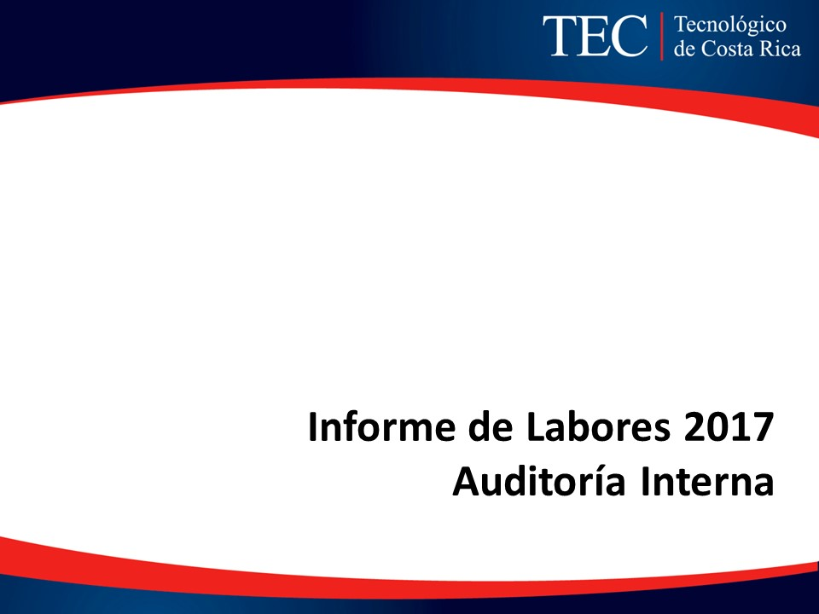

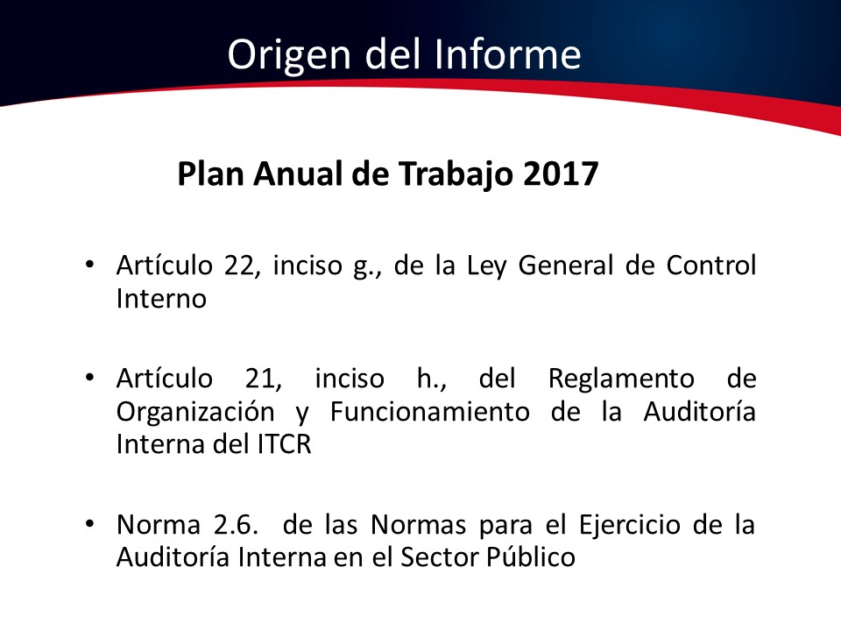

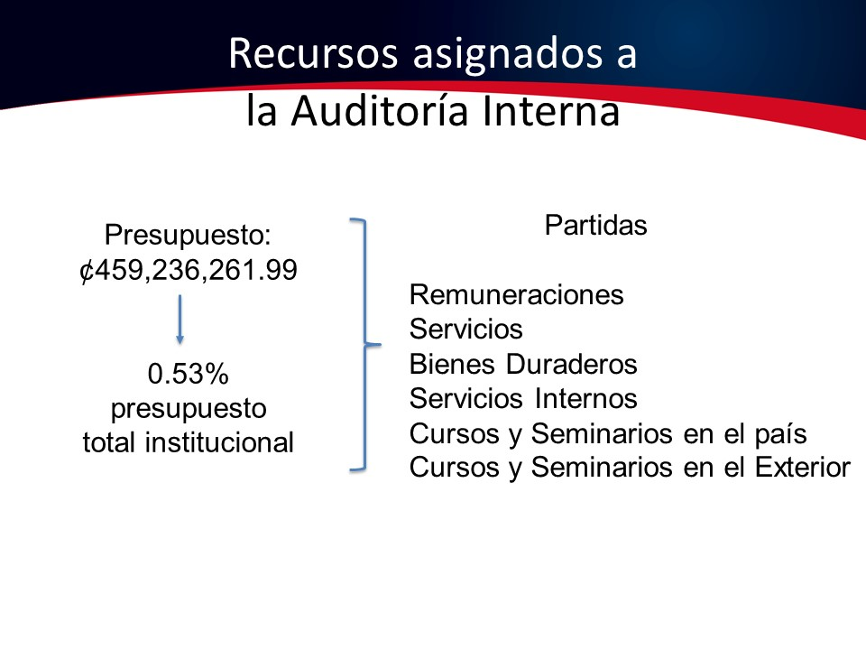

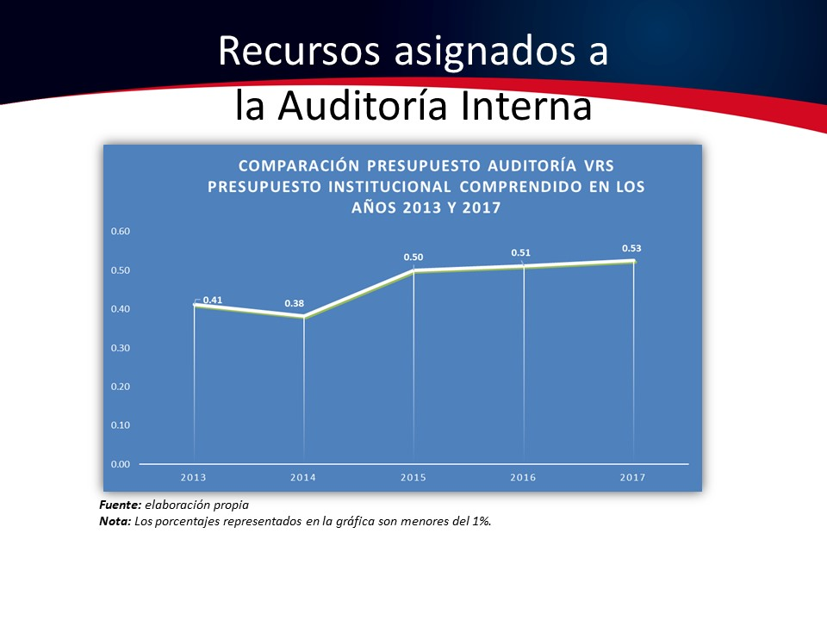
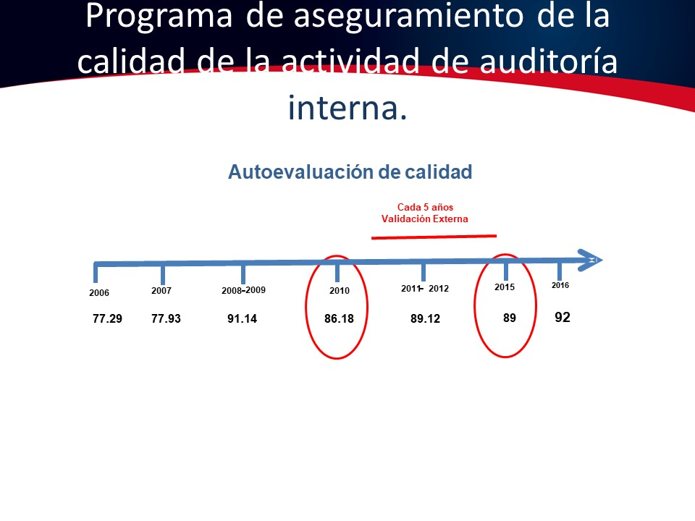

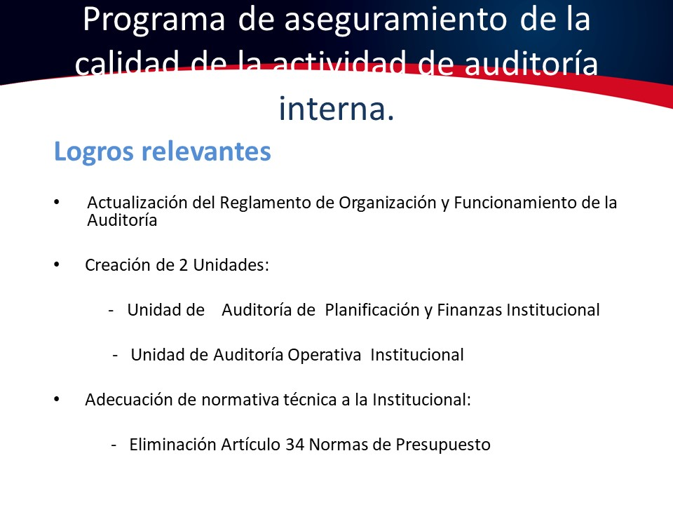
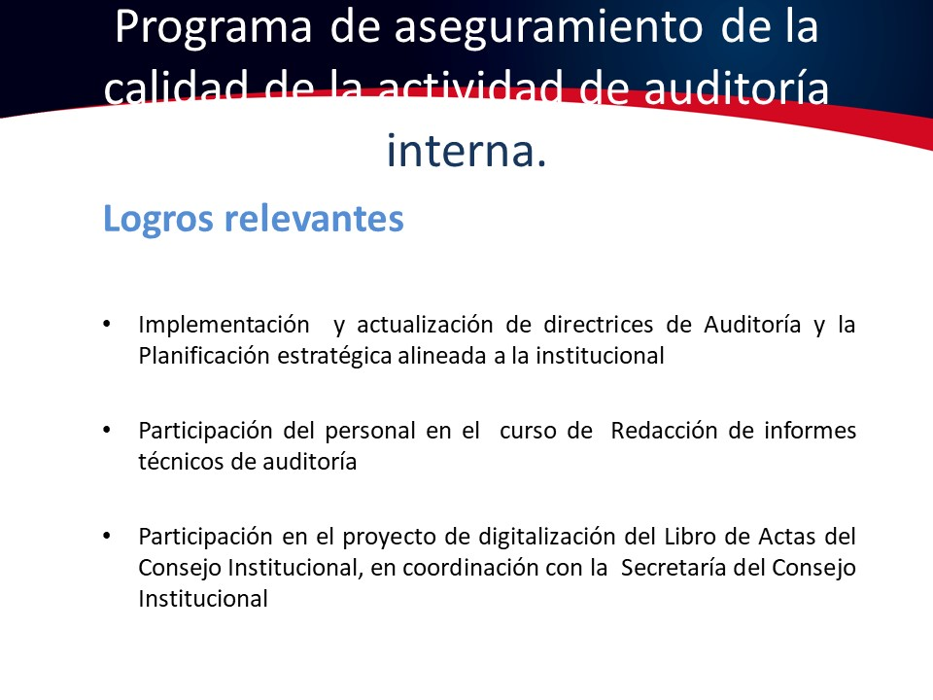

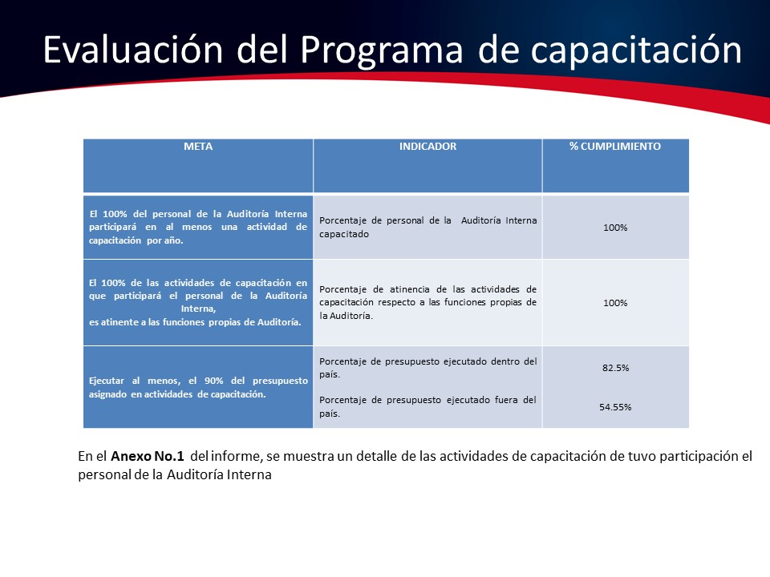
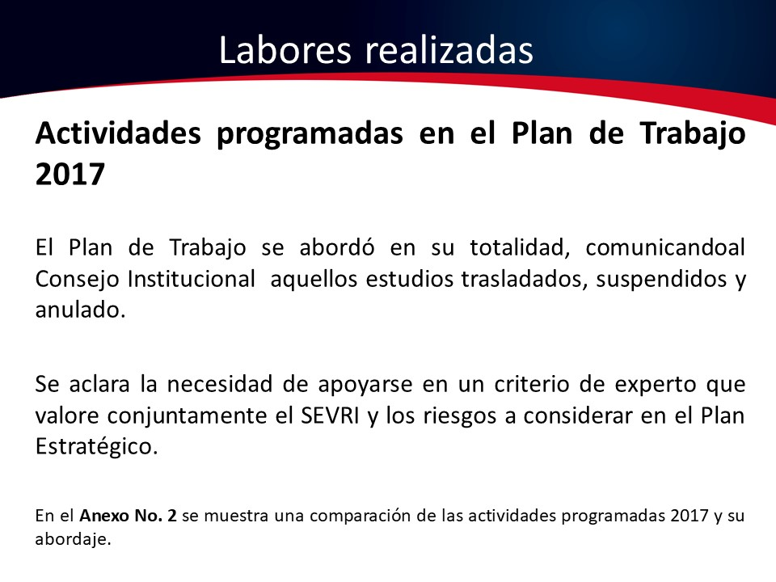

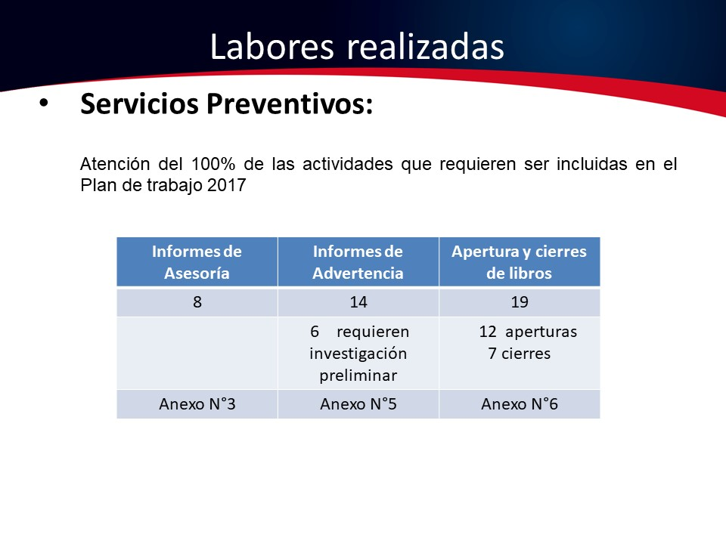
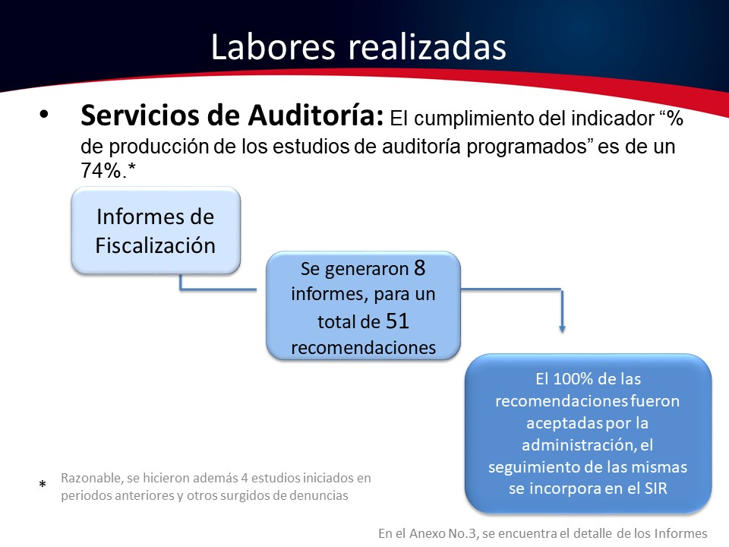

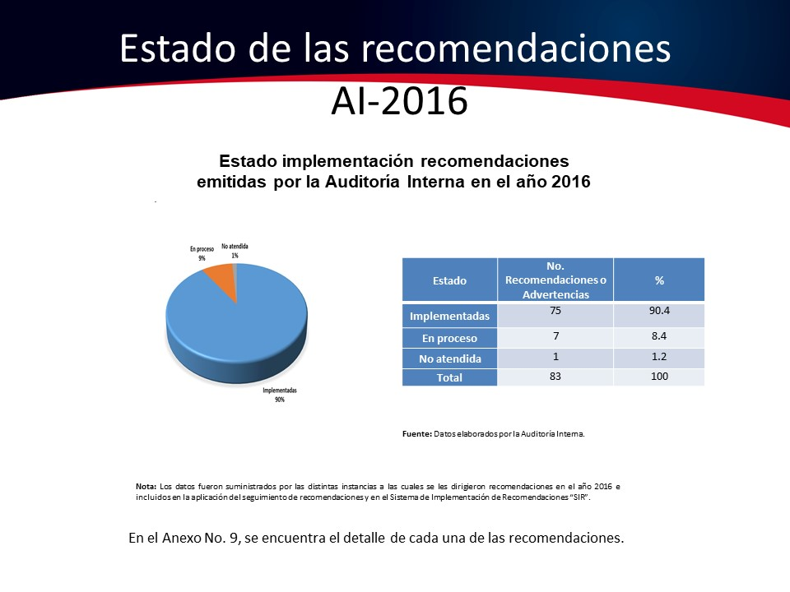
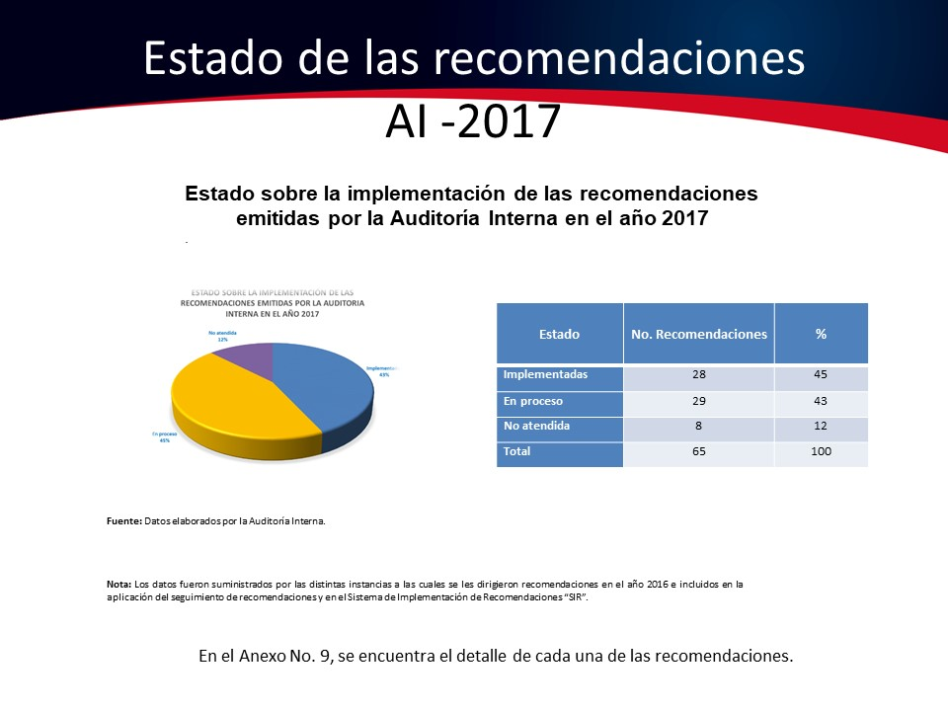

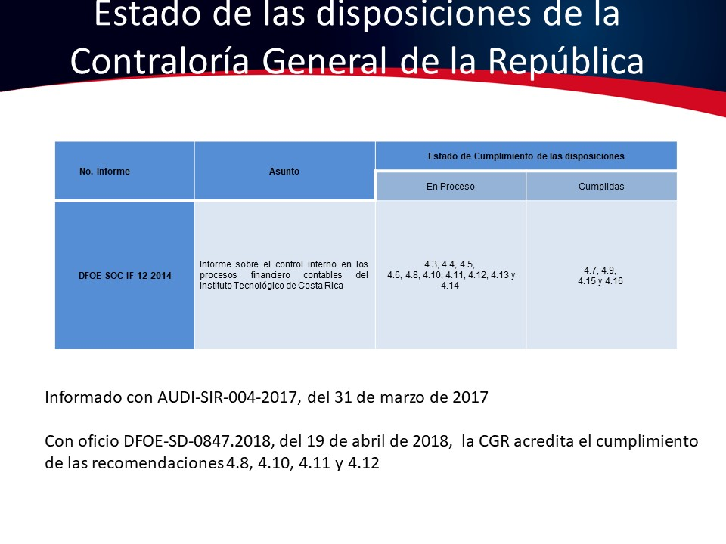
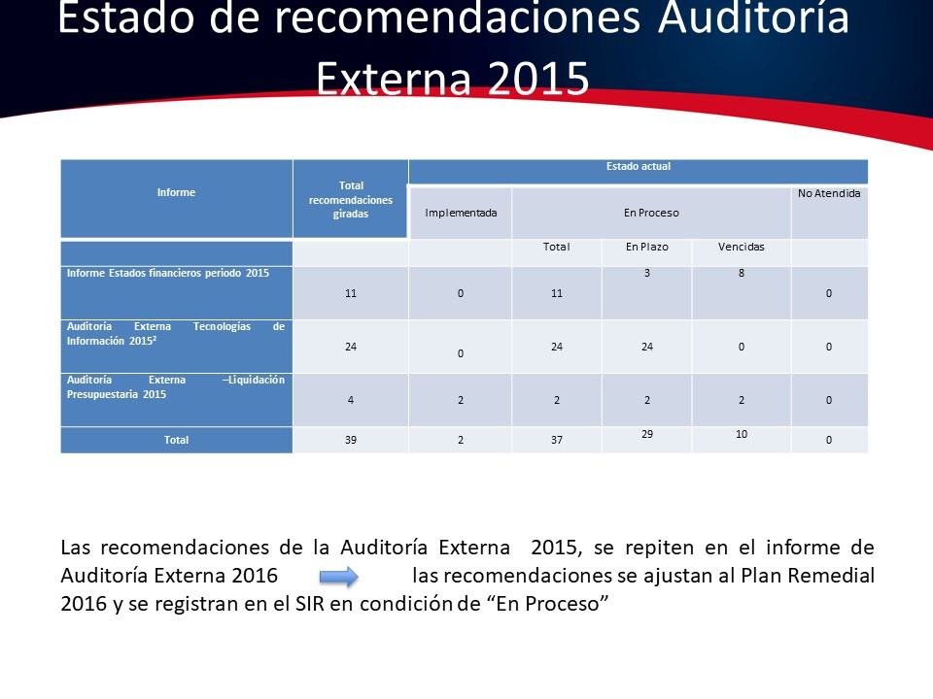

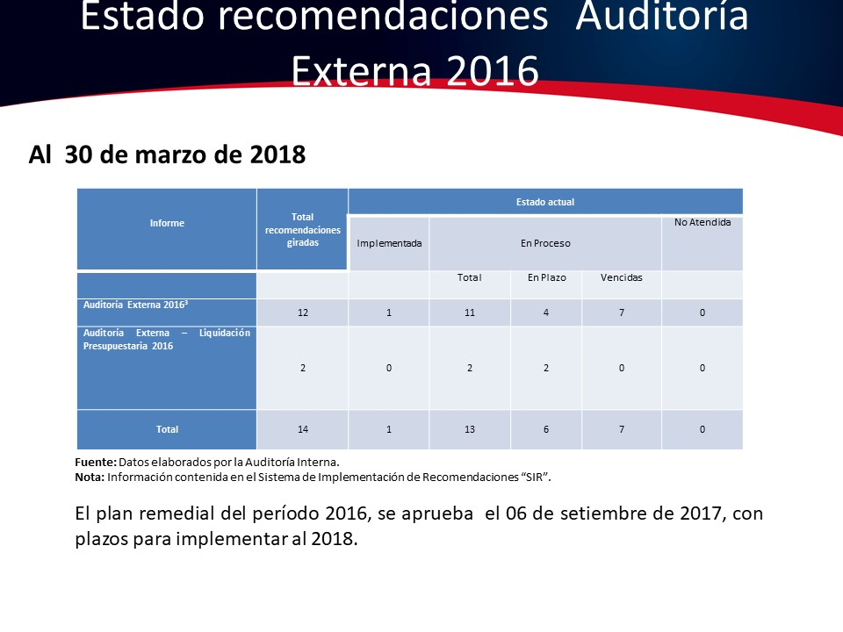
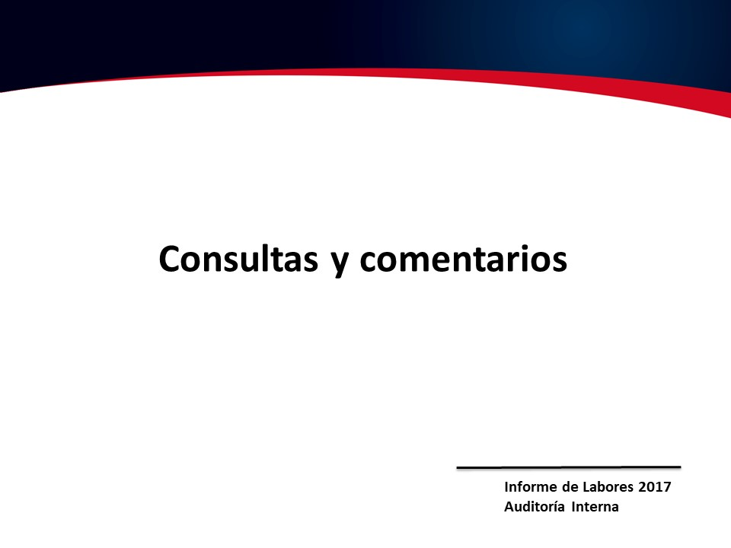

El señor Isidro Álvarez indica que, con la presentación relacionada con las normas, a las que hizo referencia al principio de su intervención. Procede con la siguiente presentación:

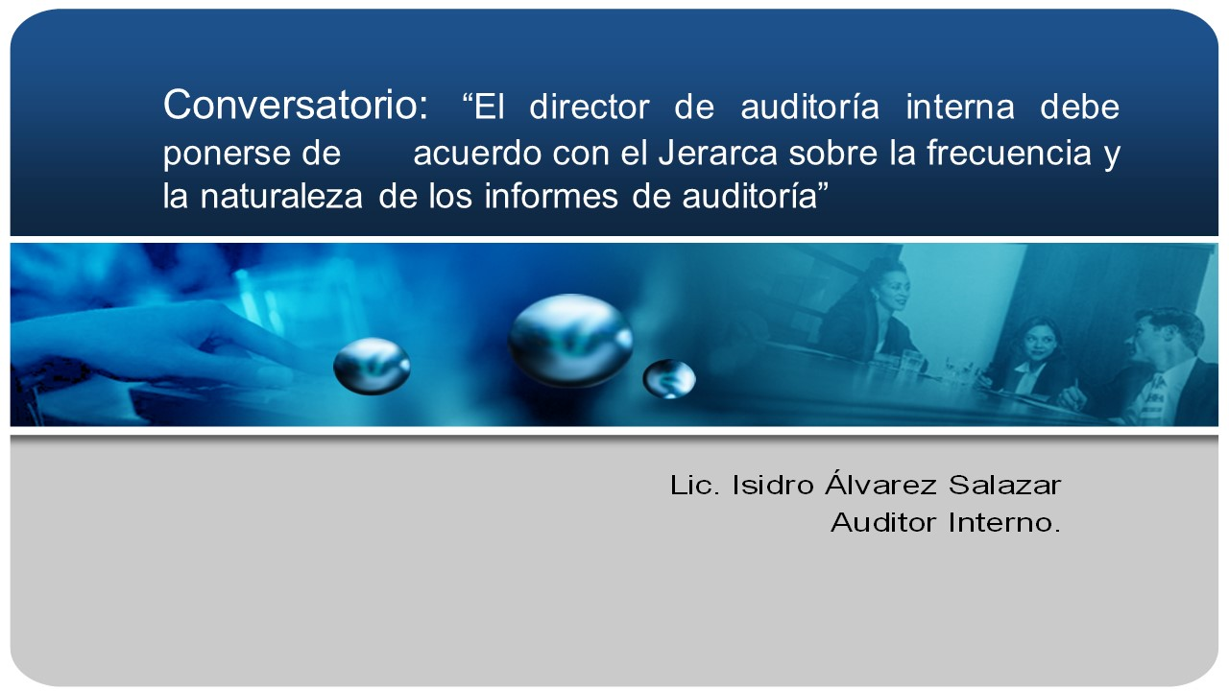

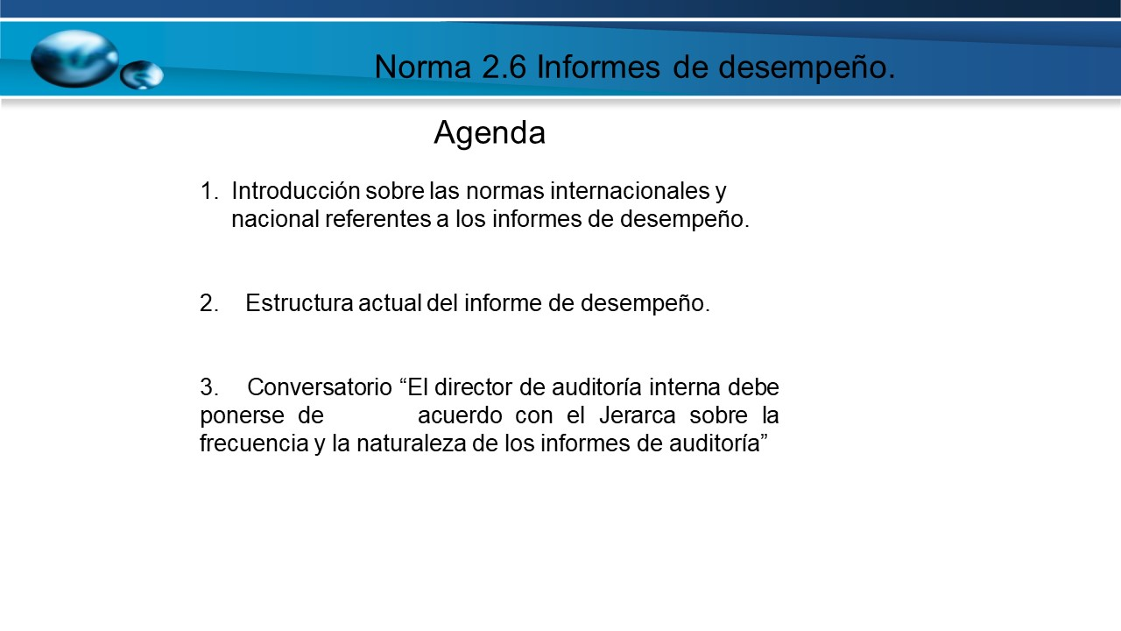

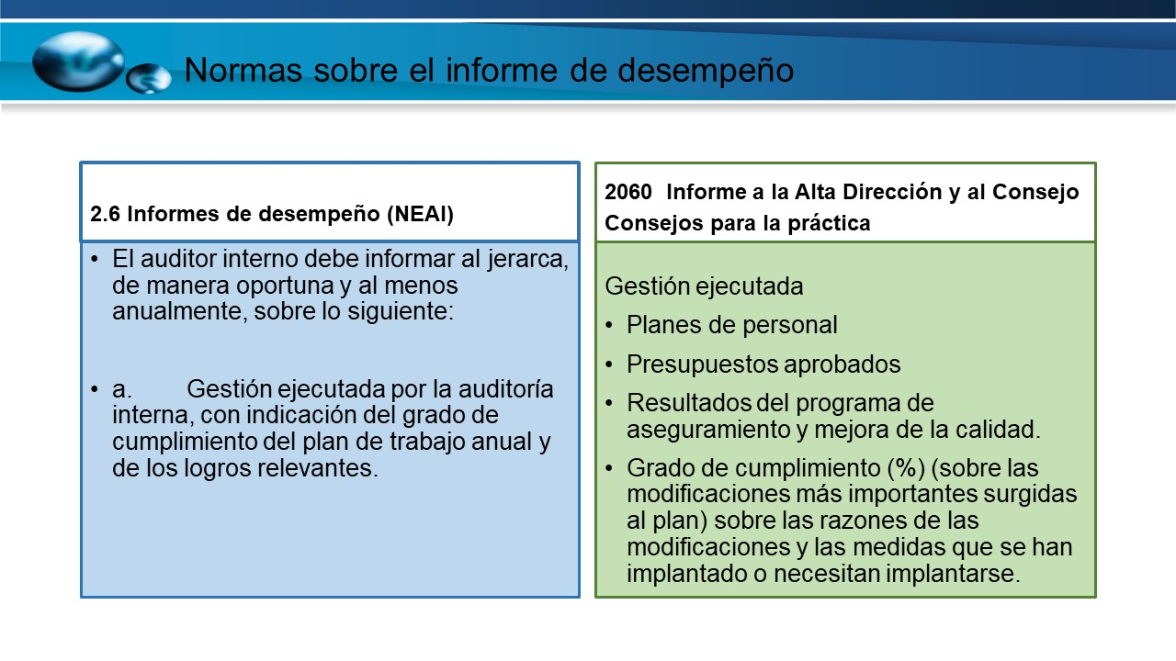

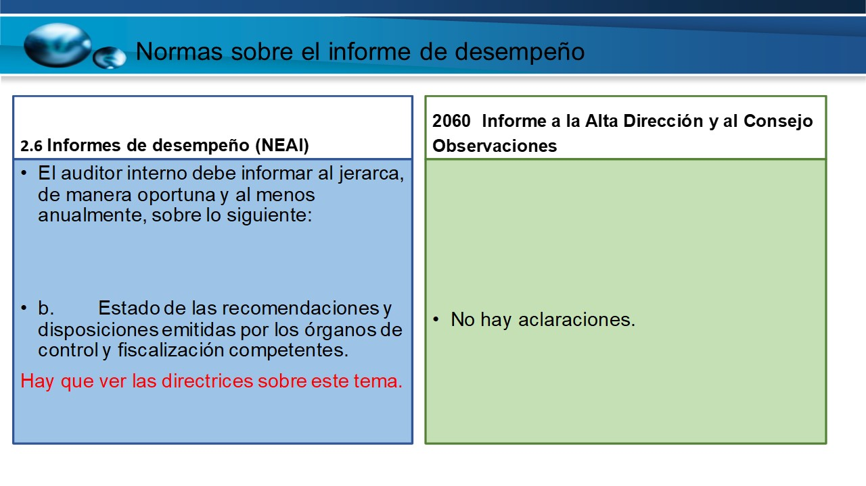

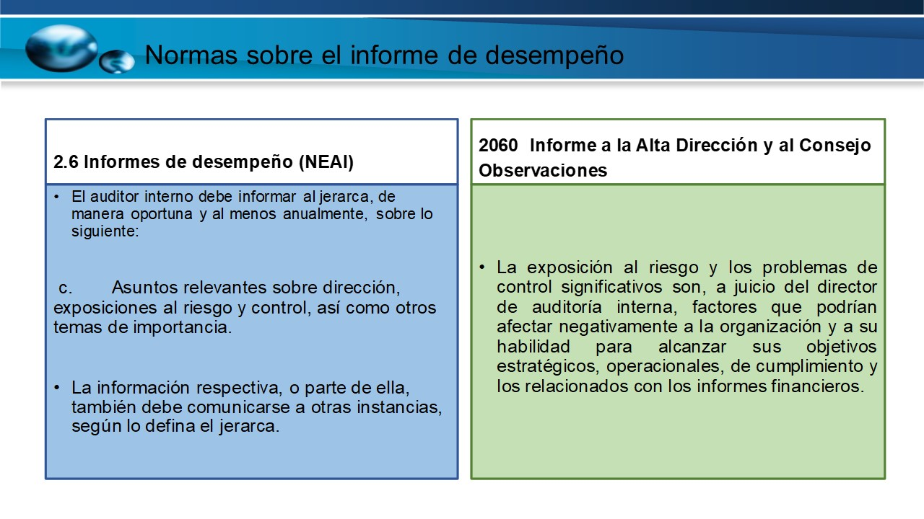

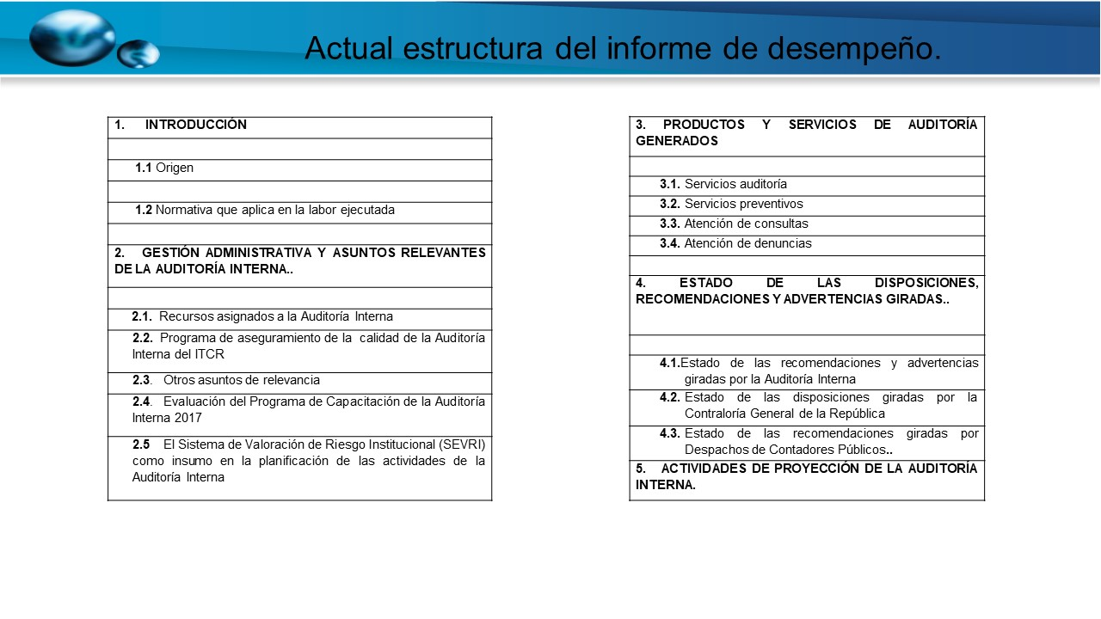

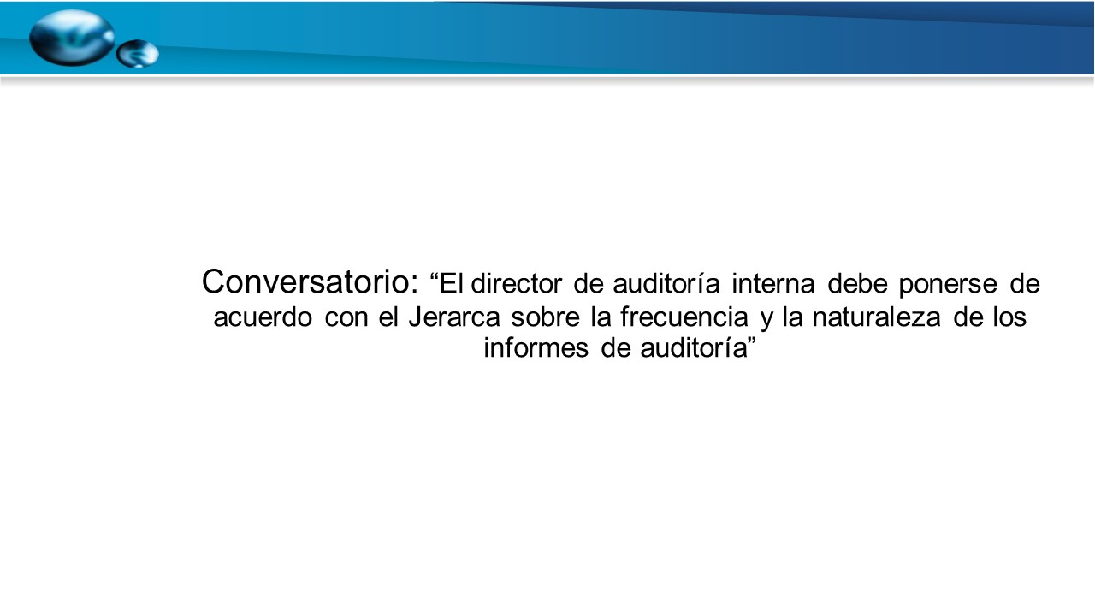

El señor Carlos Roberto Acuña hace referencia al tráfico de influencias, y menciona que actualmente es un delito. Solicita que se hable de prevención, porque lo considera un tema muy delicado y que necesariamente se requiere un proceso de capacitación.
El señor Isidro Álvarez da la razón al señor Acuña en lo que señala; agrega que la ética debe permear en todo funcionario público, para que haya credibilidad en las Instituciones Públicas.
El señor Julio Calvo se refiere al tema de las Gobernanzas de las TIC’s, en las cuales hay que tomar decisiones difíciles; y se le delega la responsabilidad a la Administración, a pesar de que existe una unidad responsable, que por alguna razón no asume; inconveniente que no se va a solucionar, hasta tanto no se tomen decisiones.
El señor Isidro Álvarez manifiesta que el tema de las Gobernanzas de las TIC’s en la Institución está en una crisis total. Señala que, en el año 2007, la Contraloría General de la República dictó un cuerpo de Normas Técnicas de Control Interno en esa materia, de acatamiento obligatorio para todas las Instituciones del Sector Público; porque cada vez más se están destinando recursos para este particular. Agrega que, todas esas normas la Auditoría las convirtió en un cuestionario de control interno, y el TEC debió tomar esas normas e implementarlas, brindar cursos de capacitación y ayudar a su acatamiento, pero en esa materia se presenta un rezago importante. Señala que, la primera debilidad de la Institución es que este proceso no está unificado, porque existe el TEC Digital que depende de la Vicerrectoría de Docencia y el DATIC que depende de la Rectoría.
El señor Luis Alexander Calvo consulta en cuanto a la evaluación de las tecnologías de información, particularmente pregunta a la Auditoría Interna como visualiza la posibilidad de cumplir con esto, ante la realidad institucional de que normalmente en los departamentos de Auditoría, sobre todo hay personal muy especializado en la pate financiero-contable y no tanto en TI.
El señor Isidro Álvarez reitera que la Auditoría Interna convirtió todas las normas en un cuestionario de control interno, que se aplicó a los directores de las dos dependencias a cargo del tema, para que detectaran el grado de madurez en relación con la implementación de las Normas de Tecnologías de Información. Amplía que, en el 2013 se obtuvo como resultado que tienen diferente grado de madurez, por lo que se elaboraron dos informes de advertencia, en las cuales se indica al señor Rector, que una instancia que tiene que ver con Tecnologías de Información presenta rezago en el cumplimiento de las Normas; adicionalmente se advierte que debe sustentarse un plan de mejoras en el tiempo con acciones, plazos y responsables para que esa calificación vaya en aumento. Menciona que, se elaboró otra advertencia al Vicerrector de Docencia, para que hiciera lo mismo con el TEC Digital. Señala que la Auditoría sugirió a la Rectoría y a la Vicerrectoría de Docencia la necesidad de contar con un diagnóstico sobre la situación por lo que la administración activa decide contratar un Despacho de Auditores Externos, Despacho Lara Eduarte para que hiciera ese diagnóstico y presentara una asesoría al más alto nivel, para que se registren procesos en ese sentido. Añade que la Auditoría Interna señaló la conveniencia de que se instalara en la Institución un Comité Estratégico de Tecnologías de Información; el cual actualmente está debidamente conformado por los cuatro Vicerrectores, porque debe ser al más alto nivel donde se generen las estrategias de inversión y desarrollo en esta materia; además de que la Institución cuente con un Plan Estratégico de Tecnologías de Información (PETI). Resume que se requiere de la toma de decisiones en este sentido.
El señor Julio Calvo señala que, el Comité de TIC’s es un paliativo y está conformado por personas que no son expertas en el tema; considera que, por el contrario, el Comité debe estar conformado por personas expertas que asesoren a la Administración.
El señor Luis Alexander Calvo indica que, por tratarse de un Comité Estratégico y no Técnico, debe estar compuesto por las personas que tienen la potestad de tomar decisiones estratégicas.
El señor Isidro Álvarez hace un llamado a que este tema se debe discutir de forma particular, y en un foro particular.
El señor Alexander Valerín sugiere al Rector que se lean las funciones del Comité Estratégico de TIC’s, ahí están las funciones estratégicas del Comité, que se lean las funciones de cuando se le cambió de nombre al DATIC, ahí están las funciones técnicas de dicho órgano, considera que cada quien tiene sus funciones definidas.
Menciona que tanto Él, como la señora María Estrada y el señor Luis Alexander Calvo, formaron parte de una sub-comisión nombrada por la Comisión Permanente de Planificación y Administración, en la cual trataron de que este tema avanzara en la Institución; opina que el Comité Estratégico de TIC se están involucrando en asuntos que no le corresponden, y que su función es definir la estrategia dentro de su ámbito de acción, para la toma de decisiones que hacen falta, las funciones están claras. Explica que el Comité Estratégico de TIC surgió de los informes que elaboró la Auditorías Externas y de una comisión interna que lideró el profesor Freddy Ramírez, con su experiencia de auditores externos en muchas entidades, donde una de las principales recomendaciones fue la creación del Comité Estratégico de TIC, por eso el Consejo Institucional conformó dicho Comité.
Adicionalmente, se refiere al tema de las Auditorías Externas de la Fundatec, que mencionó el señor Isidro Álvarez, ya que participó en la Junta Directiva de la Fundatec, ahí las auditorías eran completamente distintas, donde los temas por resolver eran relativamente sencillos de solventar. Con respecto al TEC específicamente habla acerca de los activos en el TEC, refiriendo que es un asunto pendiente y bastante antiguo en análisis por parte de la Institución, que el Consejo Institucional ha apoyado incluso con plazas a la Vicerrectoría de Administración, pero que considera que en el último año ha habido un estancamiento, por lo que considera que al respecto deben tomarse decisiones para avanzar con este tema.
El señor Isidro Álvarez concluye manifestando que, queda a disposición de los Miembros de este Consejo, para brindar información sobre cualquier tema, en la Oficina de Auditoría Interna, o bien mediante otro foro al que sea citado.
El señor Alexander Valerín agradece a los compañeros de la Auditoría Interna por la presentación de este informe, el cual considera un modelo por ser muy claro, manifiesta que este tipo de presentación debería implementarse en el resto de las dependencias.
El señor Isidro Álvarez consulta acerca de su solicitud de que el informe de acreditación Hceres fuera traducido al español, porque aún no lo ha recibido.
Indica que, en la Asamblea de la AIR, se presentaron indicadores de gestión, que a su parecer no lo son, más bien los considera estadísticas de gestión. Manifiesta que, por esta razón desea conversar el tema con la señora Tatiana Fernández; es su criterio que los datos que se muestran del 2008 al 2018, registran las estadísticas con base en la información que les suministra el Departamento de Admisión y Registro, y no corresponden a un indicador, sino a una estadística; sin embargo, las considera un soporte y un insumo importante.
El señor Julio Calvo le solicita aportar algún ejemplo de lo que para Él son indicadores de gestión.
El señor Isidro Álvarez responde que, un indicador de gestión puede ser tener becados al 100% de los estudiantes que tengan una condición socioeconómica baja. Agrega que este tema lo conversará con la señora Tatiana Fernández.
La discusión de este punto consta en el archivo digital de la Sesión No. 3067.
ASUNTOS VARIOS
ARTÍCULO 11. Presentación Informe de Labores de la Rectoría
El señor Julio Calvo informa que no se recibió por escrito ningún tema para Asuntos Varios.
El señor Luis Gerardo Meza manifiesta que desea hacer un comentario. El señor Julio Calvo le concede la palabra. Felicita al señor Julio Calvo por la presentación del Informe de Labores de la Rectoría, presentado en la Asamblea Institucional Representativa. Manifiesta que lo considera muy alentador y muy satisfactorio, al ver indicadores que muestran un avance muy importante como Institución; lo que implica cumplirle al país. Manifiesta su reconocimiento para el señor Rector y para su equipo de trabajo. Agradece, además la propuesta el tema de la solidaridad con el pueblo de Nicaragua, porque la considera muy oportuna; así como los esfuerzos realizados por compañeros y compañeras que gestionaron para que pudiera la Asamblea Institucional Representativa pronunciarse al respecto. Agrega que, de igual manera agradece al señor Julio Calvo el hecho de que haya mencionado el tema de la autonomía universitaria, lo que a su criterio fue muy oportuno. Reitera el agradecimiento y la alegría de que el Instituto esté cumpliendo acertadamente su misión y proporcionando tranquilidad con la rendición de cuentas.
El señor Julio Calvo da las gracias y señala que, el Informe es un logro de toda la Comunidad Institucional. Señala que, el Tecnológico con el aumento del FEES demuestra que todas las curvas suben históricamente. Agrega que, en la Asamblea Legislativa están solicitando muchas estadísticas y afortunadamente el TEC tiene capacidad de respuesta. Sobre la autonomía universitaria señala que, la autogobernanza es el ámbito que se tiene a disposición, y al respecto el TEC está muy alineado.
Añade que, es muy doloroso lo que ha pasado en Nicaragua, y considera que son muy pocas las muestras de solidaridad, por parte de las universidades centroamericanas.
El señor Alexander Valerín hace referencia a la autonomía universitaria, y considera importante que se deje en papel hasta adónde se puede llegar. Propone a los compañeros de este órgano que clarifique este tema, en los aspectos que se posible, por medio de un acuerdo o de un pronunciamiento.
ARTÍCULO 12. Presentación de los Varios en las Sesiones del Consejo Institucional
La señora Ana Damaris Quesada hace referencia a lo que había indicado en sesiones anteriores, sobre la obligatoriedad, por reglamento, de presentar por escrito los temas para Asuntos Varios en las Sesiones del Consejo Institucional; aclara que, en ocasiones dichos temas generan solicitudes u oficios que no quedan documentados en la sesión o bien no corresponden a lo que el interesado envía con posterioridad; pone a disposición el formato digital o impreso del formulario que se diseñó para esos efectos.
El señor Julio Calvo señala que, si el tema de Asuntos Varios debe generar un oficio, es obligatorio presentarlo por escrito antes o durante la sesión.
El señor Henry Alfaro propone gestionar una modificación del Reglamento del Consejo Institucional, para cambiar la forma en que deben presentarse en una sesión, ya que considera que, mencionarlo como un comentario es prácticamente lo mismo que un tema de varios.
ARTÍCULO 13. Propuesta de Campus Tecnológico
La señora Ana Rosa Ruiz expresa, a nombre de la señora María Estrada y a nombre propio, la tranquilidad de que en la sesión de la Asamblea Institucional Representativa, celebrada el día anterior, fuera votada y aprobada la propuesta de Campus Tecnológico, porque consideran que es una señal importante, que clarifica los espacios que tiene el Tecnológico en el país; además de que se fortalecerán las Sedes y Centros Académicos, y se les da claridad, de hacía adónde deben crecer, en términos de estructura y definición de funciones.
ARTÍCULO 14. Felicitación a la Secretarias de la Secretaría del Consejo Institucional
El señor Isidro Álvarez manifiesta que, desea dejar constancia de felicitación a las compañeras secretarias de la Secretaría del Consejo Institucional, ya que su trabajo es de especial interés para la labor de Auditoría, porque brindan de manera muy oportuna toda la información y colaboración requeridas, mediante comunicación asertiva. Deja patente su agradecimiento.

ARTÍCULO 15. Capacitación en el tema de autonomía universitaria
El señor Carlos Roberto Acuña retoma el tema de la autonomía universitaria, y cuestiona acerca de que se ha hecho para que las personas de nuevo ingreso comprendan los alcances de la autonomía. Considera que se debe impartir una capacitación a los funcionarios para que conozcan a profundidad el tema.
La discusión de este punto consta en el archivo digital de la Sesión No. 3067.
Sin más temas que atender y siendo las once horas con treinta minutos de la mañana, se levanta la Sesión.
AQM/ars

